**JOKI GAMING MOBILE LEGEND**

**EMPLOYE dan ENTITAS:**

|  |  |  |  |  |  |  |
| --- | --- | --- | --- | --- | --- | --- |
| NO | Nama | Umur | Alamat | Role | Gaji | Relasi antar role |
| 1. | Donkey | 19 | Jakarta | Roamer | Rp.5jt | Mengutamakan jungler dan gold lane |
|  |  |  |  |  |  |  |
| 2. | Wann | 20 | Depok | Jungler | Rp.5jt | Mengutamakan gold(uang) dalam game untuk tim |
|  |  |  |  |  |  |  |
| 3. | Oura | 18 | Banten | Exp lane | Rp.5jt | Membantu roamer untuk menjaga role yang lain |
|  |  |  |  |  |  |  |
| 4. | Luminaire | 17 | Bandung | Mid lane | Rp.5jt | Mengcover(membantu) teman satu tim untuk memberikan damage tambahan |
|  |  |  |  |  |  |  |
| 5. | Rekt | 19 | Lampung | Gold lane | Rp.5jt | Menggantikan jungler apabila kalah gold(uang) dalam game |

**PRODUK PENJUALAN:**

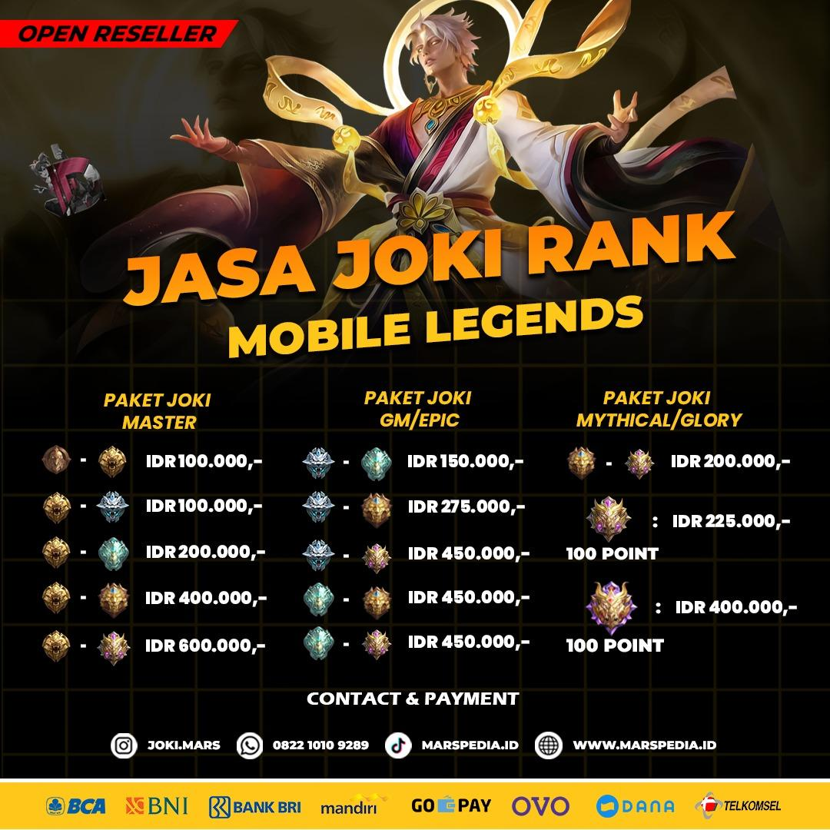

**Metode pembayaran:**

VIA DANA BANK BNI

BANK BRI BANK BCA

Contact Admin: **+62 85-175-352-788** or **+62 823-3957-9993**

**Pelanggan:**

|  |  |  |  |  |  |  |
| --- | --- | --- | --- | --- | --- | --- |
| No. | No. hp | Alamat | Nama akun | Request rank | Request hero/role | Via pembayaran |
| 1. andra | **Xxxxxxxx** |  |  |  |  |  |
|  |  |  |  |  |  |  |
| 2. arya | **Xxxxxxxx** |  |  |  |  |  |
|  |  |  |  |  |  |  |
| 3. rasyid | **Xxxxxxxxx** |  |  |  |  |  |
|  |  |  |  |  |  |  |
| 4. ical | **Xxxxxxxxx** |  |  |  |  |  |
|  |  |  |  |  |  |  |
| 5. zirul | **Xxxxxxxxx** |  |  |  |  |  |
|  |  |  |  |  |  |  |

**Contoh cerita**

**Judul: "The Mobile legends Gaming: Rise of the Joki Squad"**

Di tengah hiruk-pikuk kota Jakarta, sebuah tim yang dikenal sebagai "Joki Squad" telah menempatkan diri sebagai legenda dalam dunia gaming mobile, khususnya dalam permainan Mobile Legends. Tim ini terdiri dari lima pemain muda yang memiliki keahlian unik dalam peran masing-masing dan disebut penjoki.

Penjoki pertama bernama donkey dengan role roamer dengan skill mengutamakan membantu jungler dan gold lane saat didalam game dengan jati tetap 5jt id 1546789

Penjoki kedua bernama wann dengan role jungler dengan skill mengutamakan gold(uang) dalam game untuk tim dengan gaji tetap 5jt yang ber id 4246980

Penjoki ketiga bernama oura dengan role Exp lane dengan skill Membantu roamer untuk menjaga role yang lain dengan gaji tetap 5jt dengan ide 9543729

Penjoki keempat bernama Luminaire dengan role mid lane dengan skill Mengcover(membantu) teman satu tim untuk memberikan damage tambahan dengan gaji tetap 5jt dengan ide 2746009

Penjoki kelima bernama Reqt dengan role gold lane dengan skill dengan Menggantikan jungler apabila kalah gold(uang) dalam game ati tetap 5jt dengan ide 85267832

Dan dipegang oleh 2 admin yaitu Andra dan Arya

Dengan No. nomor hp **+62 85-175-352-788** dan **+62 823-3957-9993**

Serta No. rek. 1234567562829

Pada suatu hari terdapat pelanggan yang ingin mengorder paket jasa joki MOBILE LEGENDS

Ketika ingin mengorder pelanggan diarahkan untuk menghubungi salah satu admin yang tertera di paket jasa joki. Setelah menghubungi salah satu admin, pelanggan di kirimkan formulir pemesanan yang didalamnya terdapat nama,id,No. hp, nama akun, pasword,request hero,request rank. Serta pelanggan bisa request penjoki yang ingin memainkan akun nya. Setelah mengisi semua formulir yang di cantumkan. Selanjutnya admin akan mengirimkan paket joki yang bernama joki MLBB yang didalamnya terdapat beberapa paket seperti:

1. Paket joki master ke mythic Rp.600.000
2. Paket joki gm/epic ke mythic Rp.450.000
3. Paket joki legend/mythic ke mythical glory Rp.400.000 dengan 100 point

Setelah pelanggan memilih paket diatas, pelangan di arahkan membayar lewat via apa

Seperti :

VIA DANA biaya admin Rp.1000

BANK BNI biaya admin Rp.1500

BANK BRI biaya admin Rp.1000

BANK PERMATA biaya admin Rp.1000

BANK BCA biaya admin Rp.2000

BANK SYARIAH biaya admin Rp.1000

Setelah melakukan pembayaran diatas dengan memasukan No.,REK dari admin, selanjutnya pelanggan disuruh menunggu untuk proses dari pengerjaan akun oleh penjoki. Setelah admin mengknfirmasi sudahnya proses pembayaran, admin lansung mengirim formulir pelanggan kepada penjoki dan akan dikerjakan penjoki sesuai dengan formulir dari pelanggan. Setelah itu penjoki akan lansung masuk ke akun dari pelanggan dan mengerjakan permintaan yang diminta.

Ketika penjoki sedang memproses akun, admin akan memberitahukan pelanggan untuk tidak login selama pengerjaan. Setelah akun sudah dikerjakan sesuai dengan permintaan pelanggan maka admin lansung menghubungi pelanggan untuk memberitahu kalau akun sudah selesai dikerjakan sesuai request.